Kommentierte Slides Lernende – Modul 6

 | Modul 6 zeigt den Lernenden auf, was es zu beachten gilt, wenn sie ihre Geschäftsidee vor Publikum präsentieren. Dabei wird der Fokus auf drei Bereiche gelegt: erstens, wie Aufmerksamkeit und Interesse bei den ZuhörerInnen geweckt werden können; zweitens, welche zentralen Inhalte in der Präsentation abgedeckt werden sollen; und drittens, was es braucht, um das Publikum von der eigenen Geschäftsidee zu überzeugen.
Lernziele
- Die Lernenden können Pitches von Geschäftsideen anhand zentraler Kriterien auf ihre Qualität hin beurteilen.
- Die Lernenden können den Stand der Entwicklung ihrer Geschäftsidee in einer Präsentation aufbereiten und vor Publikum vorstellen.
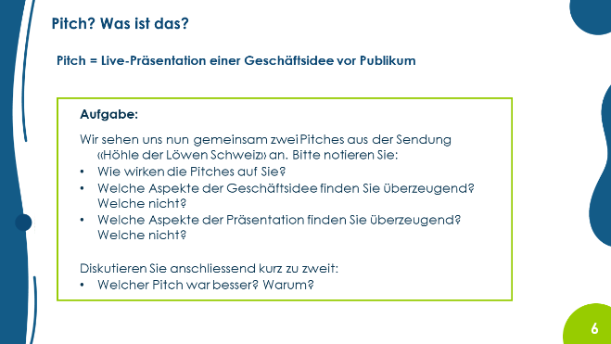 | Die Lernenden schauen sich zwei unterschiedlich erfolgreiche Pitches aus der Sendung «Höhle der Löwen Schweiz» an und machen sich dabei Notizen zu ihren Eindrücken anhand der vorgegebenen Fragen.  Nach einer kurzen Diskussion ihrer Eindrücke und Beobachtungen zu zweit werden diese im Plenum zusammengetragen und kurz besprochen. Damit soll der Blick der Jugendlichen bezüglich möglicher Evaluationskriterien geschärft werden. Die Kriterien werden im weiteren Verlauf der Lerneinheit ergänzt.
Die beiden Pitches, «Vatorex: Die ökologische Milbenbekämpfung» und «Alver: proteinreiche und vegane Lebensmittel», können je nach zur Verfügung stehender Zeit entweder ganz (rund 15 Minuten) oder deren Anfangssequenz (erste 4-5 Minuten) gezeigt werden. Es lohnt sich auf jeden Fall, zumindest einen Pitch ganz resp. dessen Fortsetzung zu schauen. So können die Lernenden beobachten, welche Fragen die LöwInnen stellen und wie die Jungunternehmerinnen und Jungunternehmer mit dieser Situation umgehen resp. ob und wie kompetent sie diese beantworten.
Der Pitch «Vatorex» ist sehr gut gelungen, und die Investorinnen und Investoren entscheiden sich gemeinsam, zu investieren. Für 500'000 CHF Investment (alle investieren jeweils 100'000 CHF) erhalten die Investorinnen und Investoren 15% der Firma. Dies entspricht einer Firmenbewertung von 3'333’333 CHF. Positive Punkte sind unter anderem:
- Der Einstieg des Pitchs ist sehr effektiv: «Stellen Sie sich vor, es gäbe keine Bienen mehr. Das wäre eine graue Welt…».
- Die Idee wird in aller Kürze auf den Punkt gebracht.
- Das Marktpotenzial wird überzeugend dargelegt.
- Das Team überzeugt: Sie stehen voll hinter der Idee und wissen, wovon sie reden.
- Das Produkt überzeugt: Im Unterschied zu anderen Ansätzen ist es eine ökologische Methode, das Milbenproblem zu lösen.
- Die beiden Gründer können alle Fragen überzeugend beantworten.

Der Pitch «Alver» ist trotz ebenso überzeugender Geschäftsidee weniger gut gelungen, was u. a. daran liegt, dass die beiden Gründerinnen auf zentrale Fragen (auch bezgl. Finanzen) keine resp. keine zufriedenstellenden Antworten geben können. Es gelingt ihnen auch nicht, den USP ihrer Marke darzulegen. Die beiden Gründerinnen erhalten am Ende kein Investment, sind aber auf grosses Interesse gestossen und können bei einzelnen Investorinnen und Investoren Unterstützung einholen.
Selbstverständlich können auch andere Pitches, auch aus ähnlichen Sendungen, verwendet werden. Wichtig ist, dass die Verfügbarkeit der jeweiligen Links vor dem Unterricht nochmals überprüft wird.
 | In den nächsten Slides werden Hinweise für die Präsentation gegeben.
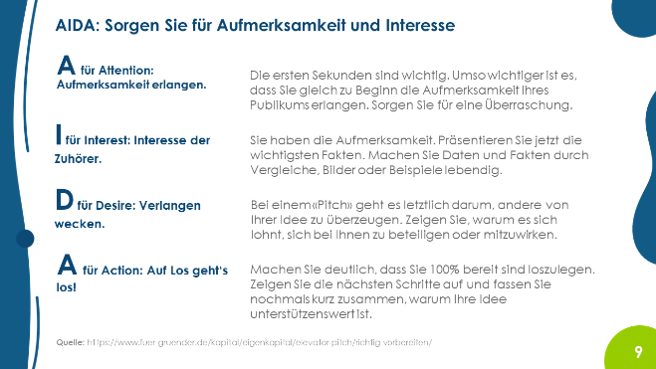 | Es ist wichtig, die Lernenden darauf hinzuweisen, dass das Gewinnen von Aufmerksamkeit und Interesse der zentrale erste Schritt in ihrer Präsentation ist. Ihr Pitch soll z. B. nicht einfach mit «Wir begrüssen euch herzlich zu unserer Präsentation» beginnen, da damit wertvolle Zeit verbraucht wird und gleichzeitig noch gar keine inhaltsbezogene Botschaft vermittelt wurde. Besser ist ein überraschender Einstieg, der dem Gründerteam gleich die Aufmerksamkeit des Publikums sichert.
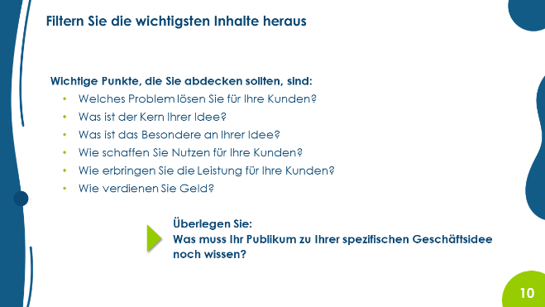 | Die angeführten Punkte gelten für alle Geschäftsideen. Gleichzeitig hat jede Geschäftsidee ihre Besonderheiten und enthält weitere Punkte, die das Publikum zur Beurteilung ihrer Qualität benötigt.
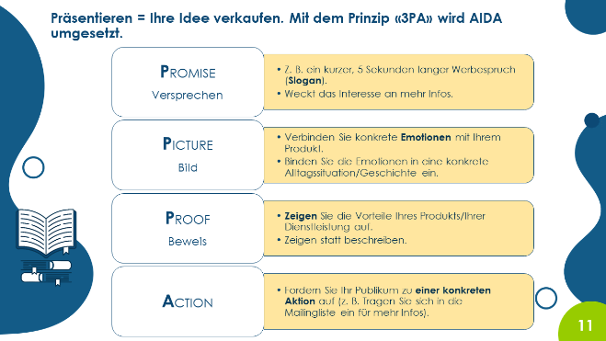 | AIDA kann mit Hilfe des 3PA-Prinzips konkretisiert werden. Die Lernenden können mithilfe der Schritte «PROOF» und «ACTION» in direkte Interaktion mit dem Publikum treten.
 | In diesem Teil werden die Lernenden dazu angeregt, an ihrem Auftreten und ihrer Erscheinung zu arbeiten, um überzeugend zu wirken.
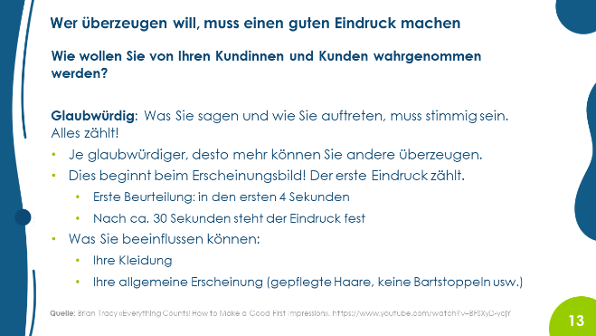 | Die hier genannten Faktoren können den Lernenden auch bei anderen Präsentationen helfen, bei denen es darum geht, einen guten Eindruck zu machen, z. B. bei Vorstellungsgesprächen oder wenn sie für ihren Arbeitgeber mit Kundinnen und Kunden in Kontakt sind und ein Produkt verkaufen möchten.
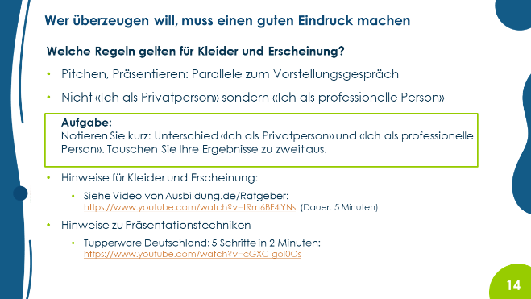 | Hier reflektieren die Lernenden die Unterschiede zwischen ihrer Rolle als Privatperson und ihrer Rolle als professionellen Person. Durch die Bezugnahme auf das Vorstellungsgespräch erkennen sie, dass es auch beim Pitchen um Professionalität geht.
 | Die Lernenden wenden die erarbeiteten Kriterien und Erkenntnisse auf ihre Geschäftsidee an.
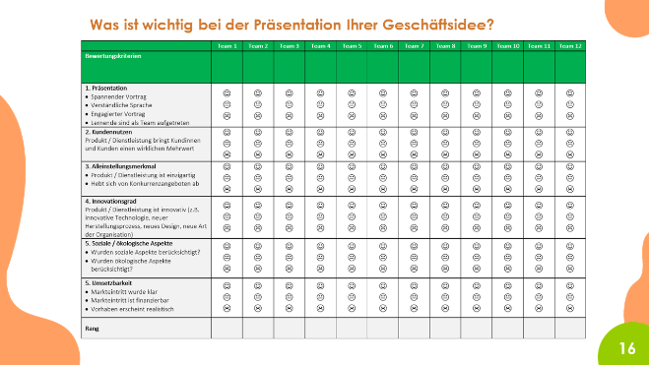 | Sollen sich die Lernenden gegenseitig zu ihren Pitches Feedback geben, können sie dies anhand dieser einfachen Vorlage tun. Die Vorlage enthält die erarbeiteten Kriterien.  Je nach Art der Beurteilung und Bewertung der Pitches kann dieses Peer-Feedback in die endgültige Bewertung (Note) einfliessen.  Die Bewertung innerhalb der Klasse kann auch genutzt werden, um eine Vorauswahl zu treffen, falls es danach eine schulweite Abschlusspräsentation gibt, an der jeweils die besten Teams aus verschiedenen Klassen teilnehmen.
 | Die Lernenden präsentieren ihre Geschäftsideen gruppenweise.

